Pillow & OpenCV

С помощью библиотеки Pillow:

1. Открыть изображение, обрезать.
2. Нанести на изображение обозначения (как минимум 1 текстовое, и 1 графическое), например как показано на примере ниже.

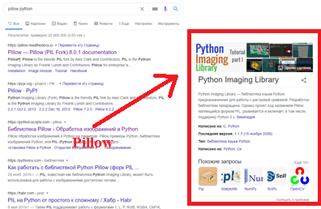

1. Сделать размытой часть изображения (неразборчиво-размытой).
2. Сохранить изображение

Сделать тоже самое с помощью библиотеки OpenCV.